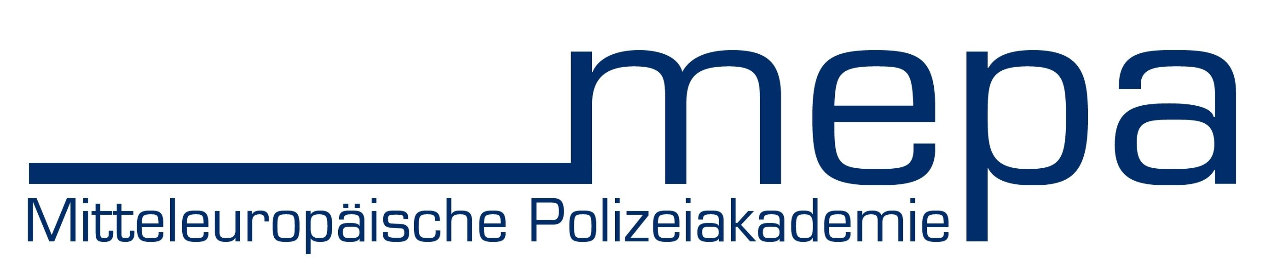 | nominácia na nemeckú  odbornú jazykovú prípravu v SR

Nominujem na nemeckú jazykovú prípravu na Akadémii PZ v Bratislave v pravidelnom čase od 7.30 do 15.30, v termíne..................................policajta / tku:
hodnosť / akademický titul -----------------------------------------------------------
priezvisko: -----------------------------------------------------------
krstné meno: -----------------------------------------------------------
dátum narodenia:
poštová adresa útvaru: -----------------------------------------------------------
funkcia a oblasť výkonu služby
telefón: -----------------------------------------------------------
fax: -----------------------------------------------------------
mobilný telefón: -----------------------------------------------------------
E- Mail: -----------------------------------------------------------
ČOZ:
stupeň ovládania cudzieho jazyka | nemecký ústny prejav: písomný:  anglický ústny prejav : písomný:
Nominant má záujem o ubytovanie za úhradu na APZ: | od do
Nominant má záujem o stravu za úhradu v jedálni APZ: | od do
vyjadrenie nadriadeného  - súhlasím  - nesúhlasím | hodnosť, meno, funkcia priameho nadriadeného:  podpis:
vyjadrenie nadriadeného  - schvaľujem  - neschvaľujem | hodnosť, meno, funkcia nadriadeného s personálnou právomocou:  podpis:

Scan kompletne vyplneného a podpísaného formuláru je potrebné doručiť do termínu na prihlásenie na národné styčné pracovisko MEPA v Slovenskej republike: Akadémia Policajného zboru v Bratislave, zahraničný odbor, Sklabinská 1, 835 17 Bratislava 35, Tel.: 0961 057 106, Fax: 0961 059 194, e-mail: ivan.zabka@minv.sk a ingrid.weissova@minv.sk

Uviesť: názov útvaru, ulicu/číslo domu, PSČ/mesto

